# **ЛАБОРАТОРНА РОБОТА №4**

**ЗНАЙОМСТВО З ТЕГАМИ МОВИ HTML: ПОСИЛАННЯ, ФОРМИ**

**ЗАВДАННЯ 1:**

1. Створити посилання, на які накладаються наступні умови:

* посилання-заглушка.1

* посилання з якорем.2

* посилання на завантаження документу.3

* зображення-посилання 1 – сторінка завантажується в поточне вікно.4

* зображення-посилання 2 – сторінка відкривається в новому вікні браузера.5

* створити посилання використовуючи псевдокласи для форматування кожного стану посилань (для кожного стану використайте власні значення властивостей color та border-bottom):

a: link – стан посилання, яке ще не активовувалось.

a: visited – стан посилання по якому вже виконувався перехід.

a: hover – стан посилання над яким знаходиться покажчик миші.

a: active – стан посилання, яке вже активоване.6

* створити посилання в якому підкреслення посилання не вказується.7

* створити посилання в якому додається підкреслення тільки при наведенні на посилання.8

* вставити зображення або іконку перед посиланням, наприклад9



* створити посилання наведені на рисунках (css-код наведено нижче) та дослідити їх зміну при наведені на них курсору миші.

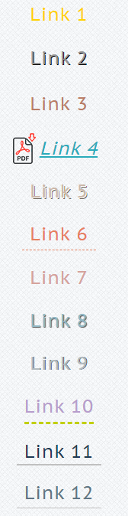

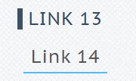

* створити посилання-кнопки наведені на рисунках (css-код наведено нижче) та дослідити їх зміну при наведені на них курсору миші.

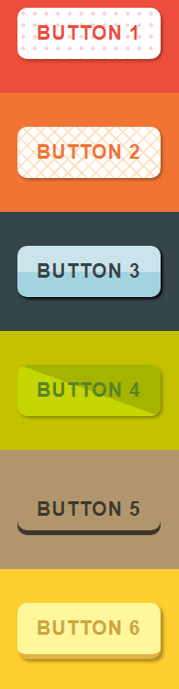

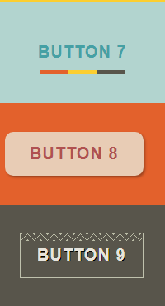

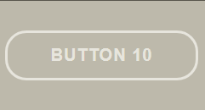

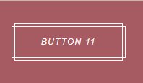

***CSS-код посилань***

/* Загальні стилі для всіх посилань */

a {

text-decoration: none;

display: inline-block;

padding: 5px 10px;

letter-spacing: 1px;

margin: 0 20px;

font-size: 24px;

font-family: 'Fredoka One', cursive;

transition: .3s ease-in-out;

}

/*1-ше посилання*/

.s1 {

color: #FFD201;

letter-spacing: 1px;

border-bottom: 1px solid transparent;

border-top: 1px solid transparent;

}

.s1:hover {

border-bottom: 1px solid #FFD201;

border-top: 1px solid #FFD201;

}

/*2-ге посилання*/

.s2 {

color: #969696;

text-shadow: 1px 1px black;

letter-spacing: 1px;

border-bottom: 2px solid transparent;

}

.s2:hover {

color: #F54318;

border-bottom: 2px solid #F54318;

box-shadow: 0 1px 0 white, 0 2px 0 #969696;

}

/*3-тє посилання*/

.s3 {

color: #BA7D67;

border: 2px solid transparent;

}

.s3:hover {border: 2px solid #BA7D67;}

/*4-те посилання*/

.s4 {

color: #2AABBA;

font-style: italic;

padding-left: 35px;

background: url(https://html5book.ru/wp-content/uploads/2019/04/pdf-icon.png) no-repeat left;

text-decoration: underline;

}

.s4:hover {color: #C9D414;}

/*5-те посилання*/

.s5 {

color: #CBB8AA;

position: relative;

}

.s5 {text-shadow: 1px 1px white, 2px 2px #6A5F55;}

.s5:hover {text-shadow: 1px 1px 1px #6A5F55;}

/*6-те посилання*/

.s6 {

color: #E7805E;

border-bottom: 1px dashed;

}

.s6:hover {border-bottom: 1px solid #9B8381;}

/*7-ме посилання*/

.s7 {color: #D5A39C;}

.s7:hover {transform: scaleX(1.1);}

/*8-ме посилання*/

.s8 {

color: #92B8C5;

text-shadow: 1px 1px 1px #555555;

}

.s8:hover {

position: relative;

top: 2px;

left: 2px;

}

/*9-те посилання*/

.s9 {

color: #B2BBC0;

text-shadow: 1px 0 #4D575D;

}

.s9:hover {transform: rotate(-5deg);}

/*10-те посилання*/

.s10 {

color: #B79DCC;

position: relative;

}

.s10:after {

content: "";

display: block;

position: relative;

width: 100%;

margin: auto;

border-bottom: 3px dashed #C1CF00;

bottom: -5px;

transition: .5s ease-in-out;

}

.s10:hover:after {width: 0;}

/*11-те посилання*/

.s11 {

background-image: linear-gradient(#FE5568 50%, #FE5568 50%), linear-gradient(silver 50%, silver 50%);

background-position: center bottom;

background-repeat: no-repeat;

background-size: 0 2px, 100% 2px;

color: #1E3A52;

padding-bottom: 3px;

transition: .5s ease-in-out;

}

.s11:hover {

background-size: 100% 2px, 100% 2px;

color: #FE5568;

}

/*12-те посилання*/

.s12 {

background-image: linear-gradient(#EE5E4F 50%, #EE5E4F 50%), linear-gradient(silver 50%, silver 50%);

background-position: center bottom;

background-repeat: no-repeat;

background-size: 0 .063em, 100% .063em;

color: #607584;

padding-bottom: .188em;

transition: background-size .5s;

}

.s12:hover {

background-size: 100% .063em, 100% .063em;

background-position: left bottom;

}

/*13-те посилання*/

.s13 {

color:#34495e;

line-height: 1.2;

position: relative;

padding: 0 14px;

text-transform: uppercase;

}

.s13:after {

content: "";

height: 100%;

min-width: 4px;

background: #34495e;

position: absolute;

left: 0;

bottom: 0;

transition: .5s;

}

.s13:hover:after {

min-width: 100%;

background: #95a5a6;

opacity: .35;

}

/*14-те посилання*/

.s14 {

border-bottom: 2px solid #5be;

color: #555;

background-image: linear-gradient(180deg, transparent 65%, #5bf 65%);

background-position: 0% 100%;

background-repeat: no-repeat;

background-size: 100% 0%;

}

.s14:hover {background-size: 100% 100%;}

***CSS-код кнопок-посилань***

/* Загальні стилі для всіх кнопок */

a {

display: inline-block;

text-decoration: none;

text-transform: uppercase;

letter-spacing: 1px;

margin: 15px 25px;

padding: 15px 20px;

font-size: 20px;

font-weight: bold;

font-family: 'Montserrat', sans-serif;

transition: 0.4s ease-in-out;

}

/*кнопка 1*/

.one a {

border-radius: 10px;

color: #EC4D3C;

background-color: white;

background-image: -webkit-radial-gradient(#FCD2D1 2px, rgba(255,0,0,0) 2px);

background-image: -o-radial-gradient(#FCD2D1 2px, rgba(255,0,0,0) 2px);

background-image: radial-gradient(#FCD2D1 2px, transparent 2px);

background-size: 12px 12px;

box-shadow: 2px 2px 3px rgba(0,0,0,0.3);

}

.one a:hover {background-size: 16px 16px;}

/*кнопка 2*/

.two a {

border-radius: 10px;

color: #F17434;

background-color: white;

background-image:

-webkit-repeating-linear-gradient(45deg, #FFDDBB, #FFDDBB 1px, rgba(255,0,0,0) 2px, rgba(255,0,0,0) 10px),

-webkit-repeating-linear-gradient(135deg, #FFDDBB, #FFDDBB 1px, rgba(255,0,0,0) 2px, rgba(255,0,0,0) 10px);

background-image:

-o-repeating-linear-gradient(45deg, #FFDDBB, #FFDDBB 1px, rgba(255,0,0,0) 2px, rgba(255,0,0,0) 10px),

-o-repeating-linear-gradient(135deg, #FFDDBB, #FFDDBB 1px, rgba(255,0,0,0) 2px, rgba(255,0,0,0) 10px);

background-image:

repeating-linear-gradient(45deg, #FFDDBB, #FFDDBB 1px, transparent 2px, transparent 10px),

repeating-linear-gradient(135deg, #FFDDBB, #FFDDBB 1px, transparent 2px, transparent 10px);

box-shadow: 2px 2px 3px rgba(0,0,0,0.3);

}

.two a:hover {

background-image:

-webkit-repeating-linear-gradient(left, #FFDDBB, #FFDDBB 1px, rgba(255,0,0,0) 2px, rgba(255,0,0,0) 10px);

background-image:

-o-repeating-linear-gradient(90deg, #FFDDBB, #FFDDBB 1px, rgba(255,0,0,0) 2px, rgba(255,0,0,0) 10px);

background-image:

repeating-linear-gradient(90deg, #FFDDBB, #FFDDBB 1px, transparent 2px, transparent 10px);

}

/*кнопка 3*/

.three a {

border-radius: 10px;

color: #36454A;

background: -webkit-linear-gradient(top, #A4D3E0 , #A4D3E0 50%, #CBE3EB 50%);

background: -o-linear-gradient(top, #A4D3E0 , #A4D3E0 50%, #CBE3EB 50%);

background: linear-gradient(to top, #A4D3E0 , #A4D3E0 50%, #CBE3EB 50%);

box-shadow: 2px 2px 3px black;

}

.three a:hover {

background: -webkit-linear-gradient(bottom, #A4D3E0 , #A4D3E0 50%, #CBE3EB 50%);

background: -o-linear-gradient(bottom, #A4D3E0 , #A4D3E0 50%, #CBE3EB 50%);

background: linear-gradient(to bottom, #A4D3E0 , #A4D3E0 50%, #CBE3EB 50%);

}

/*кнопка 4*/

.four a{

border-radius: 10px;

color: #598428;

background: -webkit-linear-gradient(70deg, #C3D600, #C3D600 50%, #A5B400 50%);

background: -o-linear-gradient(20deg, #C3D600, #C3D600 50%, #A5B400 50%);

background: linear-gradient(20deg, #C3D600, #C3D600 50%, #A5B400 50%);

box-shadow: 2px 2px 3px rgba(0,0,0,0.3);

}

.four a:hover {

background: -webkit-linear-gradient(-110deg, #C3D600, #C3D600 50%, #A5B400 50%);

background: -o-linear-gradient(-160deg, #C3D600, #C3D600 50%, #A5B400 50%);

background: linear-gradient(-160deg, #C3D600, #C3D600 50%, #A5B400 50%);

}

/*кнопка 5*/

.five a {

border-radius: 10px;

color: #40382D;

box-shadow: inset 0 -5px 0 #40382D;

}

.five a:hover {

box-shadow: inset 0 -60px 0 #40382D, 2px 2px 3px rgba(0,0,0,0.3);

color: #DECDA5;

}

/*кнопка 6*/

.six a {

border-radius: 10px;

color: #CEA640;

background: #FFF79A;

border-bottom: 5px solid #E1B442;

box-shadow: 3px 3px 3px rgba(0,0,0,0.3);

}

.six a:hover {

box-shadow: 0 1px 2px rgba(0,0,0,0.3);

text-shadow: 0 1px 0 rgba(0,0,0,0.3);

}

/*кнопка 7*/

.seven a {

color: #45A0A4;

background: -webkit-linear-gradient(right, #E3612C 0, #E3612C 33.3%, #FCCE30 33.3%, #FCCE30 66.6%, #58554B 66.6%, #58554B) bottom no-repeat;

background: -o-linear-gradient(right, #E3612C 0, #E3612C 33.3%, #FCCE30 33.3%, #FCCE30 66.6%, #58554B 66.6%, #58554B) bottom no-repeat;

background: linear-gradient(to right, #E3612C 0, #E3612C 33.3%, #FCCE30 33.3%, #FCCE30 66.6%, #58554B 66.6%, #58554B) bottom no-repeat;

background-size: 70% 5px;

}

.seven a:hover {background-size: 100% 5px;}

/*кнопка 8*/

.eight a {

border-radius: 10px;

background: #E8CCB5;

color: #B05151;

padding: 15px 30px;

position: relative;

box-shadow: 2px 2px 3px rgba(0,0,0,0.3);

}

.eight a:before, .eight a:after {

content: "";

display: inline-block;

position: absolute;

top: calc(50% - 5px);

width: 10px;

height: 10px;

border-radius: 50%;

background: #F58262;

box-shadow: inset 0 -2px 0 #B05151;

opacity: 0;

transition: .5s ease-in-out;

}

.eight a:before {left: 13px;}

.eight a:after {right: 13px;}

.eight a:hover:before, .eight a:hover:after {opacity: 1;}

/*кнопка 9*/

.nine a {

color: #E7E5DD;

text-shadow: 1px 1px black;

background: url(https://html5book.ru/wp-content/uploads/2015/01/borger-grey.png) repeat-x;

border-bottom: 1px solid #bfc1ad;

border-left: 1px solid #bfc1ad;

border-right: 1px solid #bfc1ad;

}

.nine a:hover {background-position: 300px 0;}

/*кнопка 10*/

.ten a {

color: #E7E5DD;

border-radius: 25px;

border: 3px solid #E7E5DD;

}

.ten a:hover {

color: #BDB9AB;

background: #E7E5DD;

}

.ten a span {

opacity: 0;

padding-left: 5px;

padding-right: 5px;

font-weight: bold;

transition: 0.4s ease-in-out;

}

.ten a:hover span {

opacity: 1;

padding-left: 10px;

padding-right: 10px;

color: #BDB9AB;

}

/*кнопка 11*/

.eleven a {

box-sizing: border-box;

border: 1px solid white;

color: white;

font-size: 12px;

font-style: italic;

font-weight: 400;

letter-spacing: 1.2px;

line-height: 1;

padding: 15px 40px;

position: relative;

}

.eleven a:after {

content: "";

display: block;

border: 1px solid white;

position: absolute;

top: -5px;

right: 3px;

bottom: -5px;

left: 3px;

}

**ЗАВДАННЯ 2:**

1. Реалізувати форми наведені на рисунках поданих нижче.

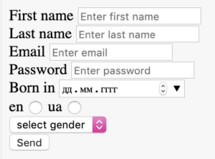



Рисунок 1

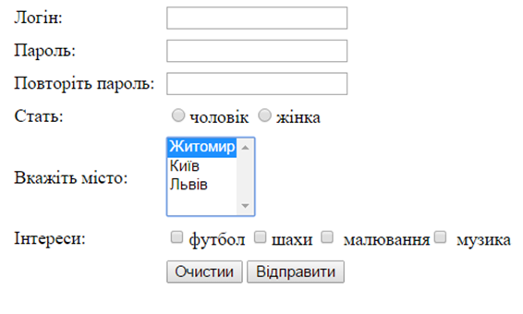

Рисунок 2

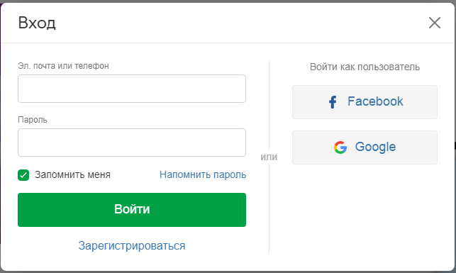

Рисунок 3

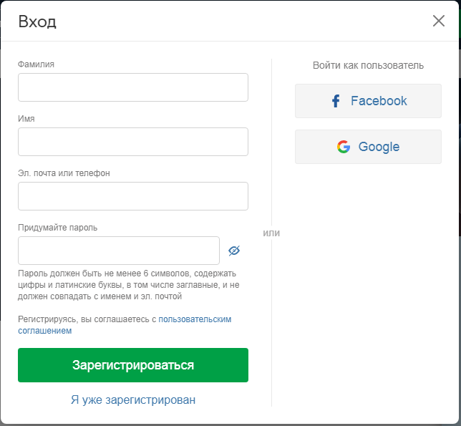

Рисунок 4